Образовательная деятельность детей раннего возраста (1 группа)
Тема недели: Весна
Цель: Формировать у детей представление о весне.
Образовательная деятельность | Цель, задачи, методы работы, художественная литература и т.д. (фото)
Понедельник:  Познавательное развитие/ Ознакомление с окружающим миром | «Пришла весна к нам в гости»  Цель: Формировать представление о времени года - весне;  Задачи: Расширять знания детей о весне, ее приметах;  Показать, как меняется погода весной.  Методы работы:  Прочтение стихотворения о весне:  К нам весна шагает быстрыми шагами,  И сугробы тают под ее ногами. Чёрные проталины на полях видны. Видно очень тёплые ноги у весны.  И. Токмакова  Воспитатель предлагает ребятам рассмотреть, как набухли почки у веточек, стоявших в вазе с водой. Рассказывает, что растения чувствуют весну, как они ей рады.  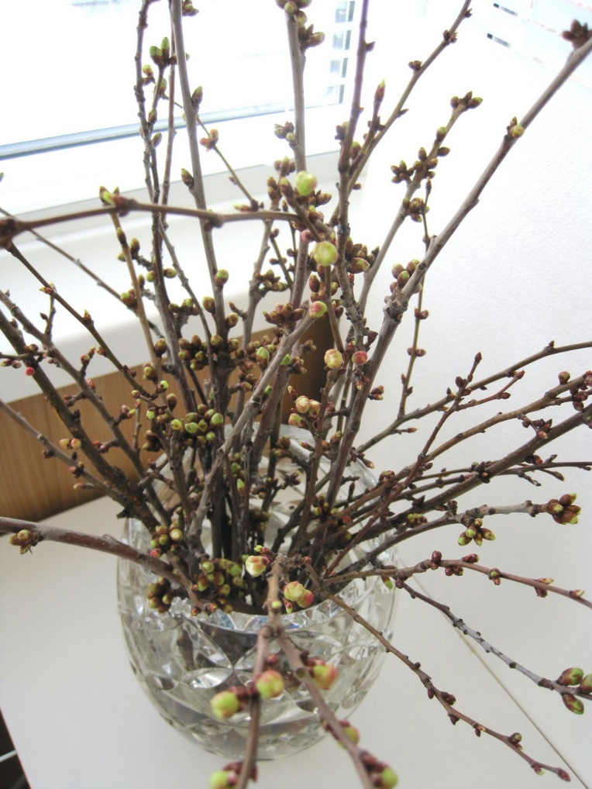
Вторник:  Речевое развитие | «Здравствуй, весна!»  Цель: Формировать у детей представление о признаках весны;  Задачи: Расширить знания детей о весне, ее приметах;  Расширять словарный запас детей.  Методы работы:  Педагог показывает иллюстрации на тему весна. Рассказывая, что показано на каждой – «тает снег», «течет ручей», «прилетели птицы». Дети повторяют, пересказывают, что видят на картинке.  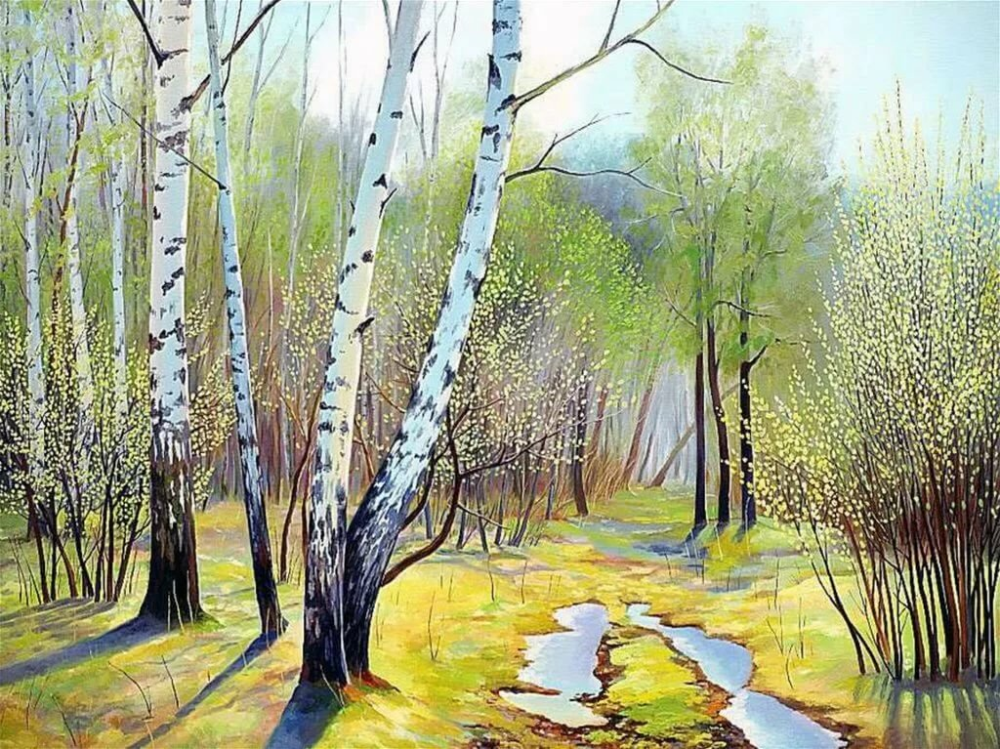  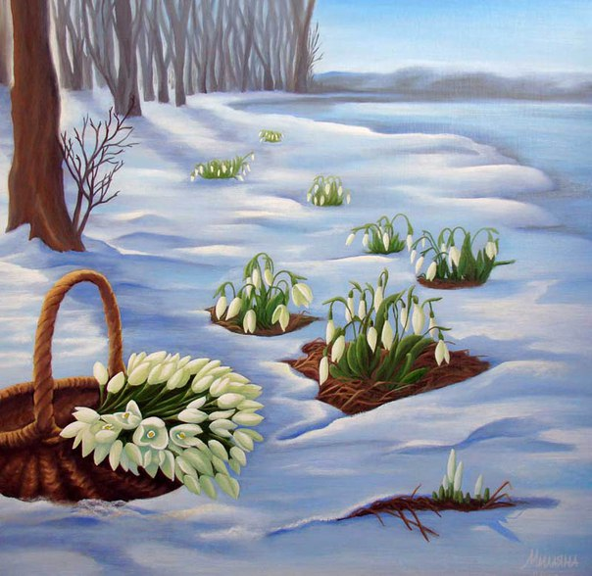  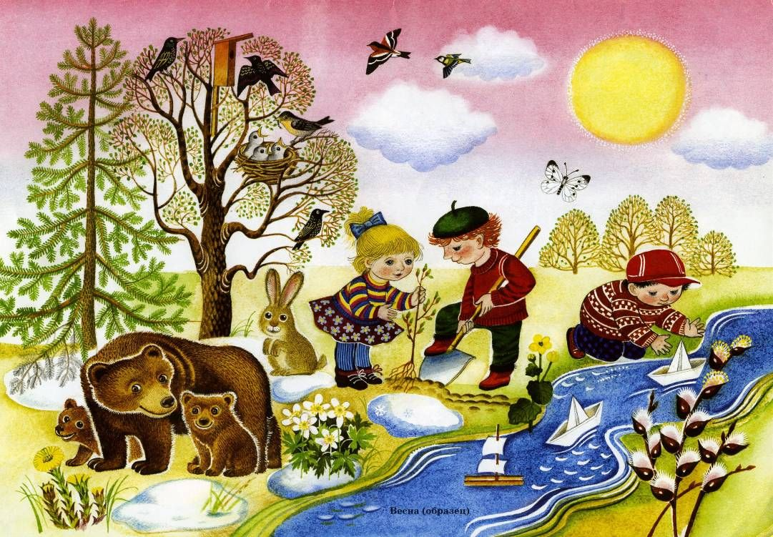
Среда:  Художественно – эстетическое развитие/ лепка | «Первые листочки»  Цель: Формировать у детей представление о первых признаках весны;  Задачи: Показать, как растения готовятся к весне;  Продолжать развивать мелкую моторику детей.  Методы работы:  Педагог читает стихотворение:  «Весна пришла»  По весне набухли почки,  И проклюнулись листочки.  Посмотри на ветки клена –  Сколько носиков зеленых.  Т. Дмитриев  Педагог показывает ребятам рисунок дерева.  - Ребята, чего не хватает на дереве? - Правильно! Листочков! - А какого цвета? Правильно! Зеленых!  Воспитатель раздает по кусочку пластилина зеленого цвета, ребята катают шарик, затем приплюсовывают его пальчиками. Педагог предлагает ребятам получившимися «листочками» украсить дерево. Дети поочередно крепят свои работы на дерево. Теперь дереву тоже пришла весна!
Четверг:  Познавательное развитие/ ФЭМП | «Большая и маленькая планета»  Цель: Формировать у детей представление «много – мало, одно»;  Задачи: Учить детей выделять отдельные предметы;  Развивать память и внимание;  Учить любить природу.  Методы работы:  Педагог с детьми рассматривают иллюстрацию.  Дети отвечают на вопросы: Сколько деревьев на картинке? – Одно. Сколько листьев на дереве? – Много. А сколько сейчас листьев на картинке? (Закрывает часть листьев) – Мало.
Пятница:  Художественно – эстетическое развитие/ рисование | «Ваза с цветами»  Цель: Формировать у детей представления о растениях, их строении;  Задачи: Прививать детям бережное отношение к природе;  Учить работать коллективно;  Познакомить детей о правилах ухаживания за растениями;  Методы работы:  Педагог поочередно каждому ребенку красить ладонь гуашью, ребенок прикладывает ладонь к ватману, оставляя след. Воспитатель дорисовывает стебельки и вазу.  